2020年6月福建省普通高中学业水平合格性考试
地理试题
(考试时间:70分钟;满分:100分)
本试卷分第Ⅰ卷(选择题)和第Ⅱ卷(非选择题)两部分。第Ⅰ卷1至4页，第Ⅱ卷5至6页。
考生注意:
1.答题前，考生务必将自己的考生号、姓名填写在试题卷答题卡上。考生要认真核对答题卡上粘贴的条形码的“考生号、姓名”与考生本人考生号、姓名是否一致。
2.第Ⅰ卷每小题选出答案后，用2B铅笔把答题卡上对应题目的答案标号涂黑，如需改动，用橡皮擦擦干净后，再选涂其他答案标号。第Ⅱ卷用黑色字迹签字笔在答题卡上作答。在试题卷上作答，答案无效。
3.考试结束，监考员将试题卷和答题卡一并收回。
第I卷 (选择题50 分)
一、 选择题(本大题共25小题,每小题2分,共50分。每小题只有一个选项符合题目要求)
2020年6月21日(夏至日)出现日环食现象，日环食带始于非洲中部，结束在西太平洋。图1是二分二至日地球在公转轨道上的位置示意图，读图回答1～2题。
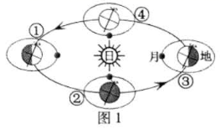
1.图中包含的天体系统级别有
A.1级 B.2级
C. 3级 D. 4级
2.日环食发生时地球所在的位置是
A.① B.②
C.③ D.④
秋季，农作物收割以后，部分农民会在田间燃烧秸杆(如图2)。现环保部门已出台禁止燃烧秸杆的规定。图3是大气的受热过程和保温作用示意图，读图回答3～4题。
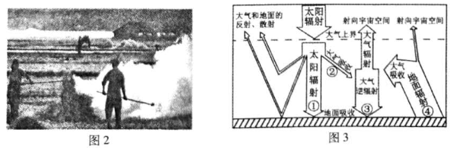

3.读图3.燃烧秸杆增加了大气中二氧化碳(温室气体)的浓度，进而增强
A.① B.② C.③ D.④
4. 环保部门出台禁燃规定，其原因是燃烧秸杆会
A.增强城市热岛效应 B.造成土壤板结肥力下降
C.促使当地气候变干 D.产生大量烟尘污染大气
2020年5月27日，我国珠峰高程测量登山队成功登顶。图4是地球岩石圈板块示意图，读图回答5～7题。
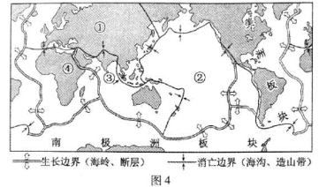
5.珠穆朗玛峰位于下列哪两大板块交界处附近
A.①③ B.①④ C.②③ D.③④
6.珠穆朗玛峰所在山系形成的主要原因是
A.板块张裂抬升 B.板块挤压隆起
C.岩浆冷却凝固 D.冰川搬运堆积
7.珠穆朗玛峰高程测量中可使用的技术有
A.遥感(RS) B.全球定位系统(GPS)
C.地理信息系统(GIS) D.数字地球
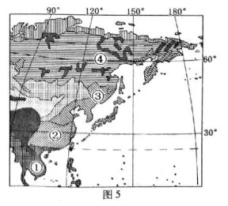
图5是亚洲部分地区自然带分布图，读图回答8～9题。
8.从①→④的变化，体现了陆地自然带
A.由赤道到两极的地域分异规律
B.从沿海向内陆的地域分异规律
C.山地的垂直地域分异规律0
D.非地带性地域分异
9.影响自然带从①+④变化的主导因素是
A.洋流 B.地形 C.热量 D.水分
改革开放以来，我国出现新的人口迁移现象。大规模的人口迁移深刻影响着我国许多地区社会、经济和环境的发展变化。据此回答10～11 题。
10.我国东南沿海城市吸引大量农村劳动力迁人的主要原因是
A.气候宜人 B.环境优美 C.经济发达 D.婚姻家庭
11.大量农村人口迁入城市，对城市发展的有利影响是
A.减轻就业压力 B. 缓解交通压力 C. 提升科技水平 D.提供丰富劳动力
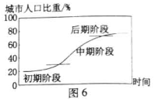
图6是城市化进程示意图，读图回答12～13题。
12.下列国家与其城市化进程阶段对应正确的是
A.美国——初期阶段
B.中国——中期阶段
C.英国——初期阶段
D.印度——后 期阶段
13.目前发展中国家城市化进程中可能出现的问题有
①环境恶化 ②住房紧张 ③城市中心区衰落 ④交通拥挤
A.①②④ B.①②③ C.①③④ D.②③④
现代钢铁工业起源于19世纪，早期钢铁工业靠近大煤田，如德国鲁尔区。20世纪初期开始，钢铁工业转向靠近大铁矿，如我国辽宁鞍钢。二战后，钢铁工业转向在沿海钢铁消费区布局，如我国上海宝钢。表1为“每冶炼1吨钢铁所需原料的变化”。据此回答14～15题。
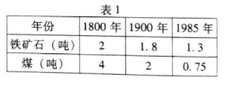
14. 20 世纪初期开始，钢铁工业的布局转向靠近大铁矿得益于
A.基础设施的完善
B.市场规模的扩大
C.冶金技术的进步
D.交通条件的改善
15.二战后，许多钢铁工业从靠近原料、燃料产地转向靠近沿海地区，主要原因是
A.工业用水紧张 B.环境污染严重
C.大型运输船舶出现 D.劳动力素质的提高
2019年9月25日，北京大兴国际机场一期正式投入运营。新机场发展定位是立足北京，对接津、冀，面向世界。图7是北京周边地区交通图，读图回答16～17题。
16.影响大兴机场建设的主导因素是
A.地质地貌
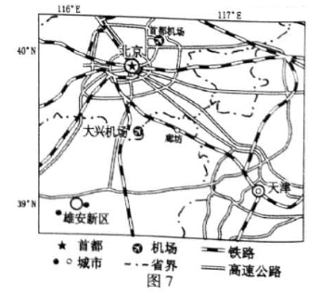
B.自然资源
C.科学技术
D.社会经济
17.大兴机场建设的意义体现在
A.促进京津冀区域协同发展
B.有效缓解北京市区交通压力
C.远离京津城区减少大气污染
D.加快能源的跨区域调配速度
某支付平台推出线上个人碳账户“蚂蚁森林”，用户可利用绿色出行等低碳生活，在平台上积系低碳府需用攻领养虚极树，虚拟树长成后、公益组织.环保企业等蚂蚁生态伙伴们会为用户在现实世界中种植实体树。据此回答18～19题。
18. 具有耐严寒、耐贫瘠、耐旱的胡杨树，最适合种植在我国的
A.塔里木盆地 B.长江三角洲 C.东南丘陵 D.四川盆地
19.“蚂蚁森林”活动的意义主要体现在
①改善种植地区的生态环境 ②彻底解决我国的荒漠问题
③促进社会的可持续发展 ④增强公众的环境保护意识
A.①②③ B.②③④ C.①②④ D.①③④
图8是田纳西河流域的综合开发与治理示意图，读图回答20～21题。
20.田纳西河流域开发的核心是
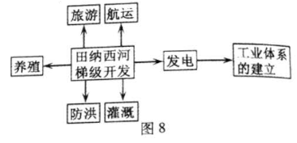
A.增加发电量
B.河流梯级开发
C.发展旅游业
D.形成“工业走廊”
21.田纳西河流域综合开发与治理的效益包括
①降低地震频率 ②促进航运发展
③改善生态环境 ④减少洪水频次
A.①②③ B.①③④ C.①②④ D.②③④
图9是珠江三角洲地区产业结构变化和工业总产值增长图，读图回答22～23题。
22.20 世纪90年代以后，珠江三角洲地区产业升级，该阶段主导产业包括
A.食品加工、石化工业、电子装配
B.煤炭加工、服装制造、制糖工业
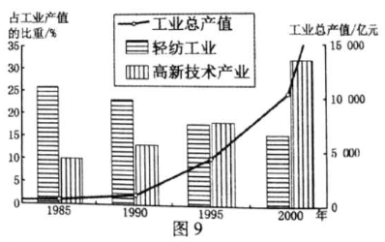
C.玩具制造、钢铁工业、精密仪表
D.电子信息、精密仪表、生物制药
23.导致珠江三角洲地区在20 世纪90年代以后工业总产值迅速增长的直接原因是
A.劳动力数量增加
B.基础设施不断完善
C.高新技术产业蓬勃发展
D.原料导向型工业数量增多
图10是20世纪下半叶东亚劳动密集型产业转移主要对象国(地区)的变化图，读图回答24 ～25题。
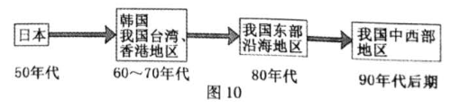
24.影响该产业转移的主要因素是
A.科技水平 B.劳动力成本 C.市场需求 D.矿产资源
25. 80年代，产业转移促使我国东部沿海地区
A.缩短产业升级时间 B.生态环境明显改善
C.产业结构趋向单一 D.失业人口大量增加
第Ⅱ卷 (非选择题50分)
二、非选择题(本大题共6小题，共50分)
26.阅读图文材料，回答问题。(8 分)
材料一 每年夏季是甲国的 “丛林野火季”。2019年11月起，森林火灾形成的烟尘常飘向乙国，使乙国各地笼罩在烟霾中。
材料二 图11 是南半球气压带风带图，图12是甲、乙两国区域图。
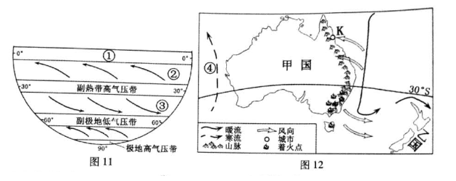
(1) 写出图中气压带、风带名称:① 气压带，② 风带。常年受③风带影响形成的气候类型是温带 (填“海洋性”或“大陆性”)气候。
(2)将甲国林火形成的烟尘飘向乙国的风带是 (填数字序号)。
(3)④洋流对沿岸气候具有 (填“增温增湿”或“降温减湿")作用。
(4) K城年平均降水量大于1 000 mm，其降水量较多的原因是:受 “暖流”或“寒流”)影响，风携带大量暖湿水汽，在山地 受地形抬升形成丰富的降水。
27.图13是沿海某地地质地貌及水循环示意图，读图回答问题。(9 分)
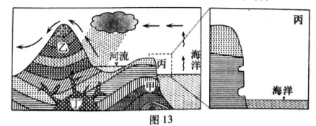
(1) 该地区水循环的类型，按发生的领域属于 循环。图中河流主要补给来源是 。
(2)甲处的地质构造是 (填“背斜”或“向斜”)。甲、乙两处岩层中， 处岩层由于受 (填“张裂”或“挤压")作用，岩性坚硬，可作为建筑材料。
(3)形成丙处海崖洞穴的主要外力作用是海浪的 作用。丁处的岩石是 (填“岩浆岩”或“沉积岩")。
(4)过度采伐乙处山区的森林，容易造成 导致附近河流含沙量 (填“增大”或“减小”)，加剧水旱灾害。
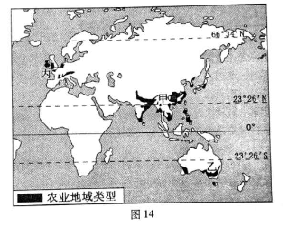
28.季风区水稻的种植约有7000年历史，稻米是当地人们喜爱的主要食粮。图14是世界部分农业地域类型分布图，读图回答问题。(8分)
(1)季风水田农业主要分布在 (填“甲”或“乙”)区域。
(2)丙区域农业地域类型是 （填“乳畜业”或“商品谷物农业”)。与丙区域相比，甲区域发展耕作业的气候优势是 。
(3) 与乙区域相比，甲区域人口稠密，一方面为农业生产提供大量的 ，另一方面人多地少，导致农业生产规模 。 甲区域农业种植历史悠久，精耕细作，农作物单位面积产量 但商品率低。
(4)针对甲区域农业生产存在的问题，在今后的发展中，应采取的措施有(双项选择)。
A.提高科技和机械化水平
B.加强农田水利设施建设
C.围湖造田增加耕地面积
D.增加农药和化肥施用量
第6页(共8页)
29.图15 是某地1968年和2015年区域发展示意图。读图回答问题。(8 分)
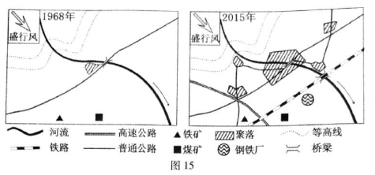
(1) 1968年至2015年，该区域城镇发展变化的特征是:城镇数量 ，城镇规模 ,一个国家或地区的城市化水平，可以用城市人口占 的比重来表示。
(2)读图简析钢铁工业区位选择的因素。
①资源条件:靠近 ，资源丰富;
②交通条件:附近有 交通便利;
③环境因素:离城区远，位于城区盛行风向的 地带。
(3)读图，该区域交通发展的特点是:交通运输方式 ，交通运输线路密度 ，形成网络化。
30.阅读图表材料，回答问题。(9 分)
材料一 表2 是“东北地区和长江三 材料二图16是东北地区农业区域图
角洲地区人均耕地面积的比较(2006 年)”
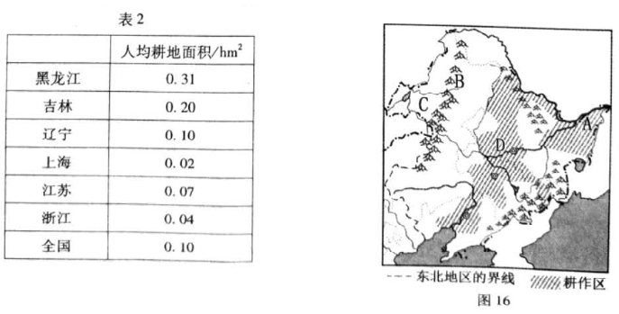
(1)东北地区包括高原、山地和 三类相对完整的地形单元，从而形成三大农业生产区域，其中D为耕作农业区， 为林业区， 为畜牧业区。(后两空填字母)。
(2) A为三江平原，有我国最大的沼泽生态系统，至少说出其两项生态效益。
(3) C区域近年来土地荒漠化严重，主要的人为原因是 。
(4) D区为我国重要的商品粮基地,结合图表,说出该区域粮食商品率高的原因。
31.随着社会经济的发展，垃圾中的固体废弃物通过大气、水体、土壤、食物链等途径对环
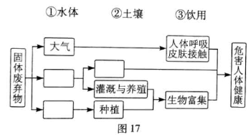
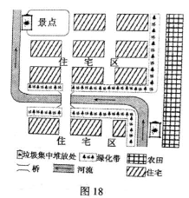
境的污染日益加重，危害人体健康。图17示意固体废弃物污染途径，图18示意某城市露天垃圾集中堆放处。读图回答问题。(8分)

(1)将下列选项的序号填入相应的方框中。
(2)读图18,说出露天垃圾集中堆放处的布局对环境的不利影响。
(3)某中学研究性学习小组以“ 固体废弃物与人体健康”为研究课题。将下列选项的序号填入相应方框中，补充完成研究性学习的基本步骤。
①分析、归纳数据资料 ②确定研究计划、步骤 ③调查收集资料、获取数据
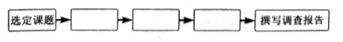

参考答案
一、选择题
1.B 2.A 3.C 4.D 5.A 6.B 7.B 8.A 9.C 10.C.
11.D 12.B 13.A 14.C 15.C 16.D 17.A 18.A 19.D 20.B
21.D 22.D 23.C 24. B 25. A
二、非选择题
26. (1)赤道低 东南信(或信) 海洋性
(2)③
(3)降温减湿
(4)暖流 东南信(或东南) 迎风坡
27.(9分)
(1)海陆间 雨水(或降水)
(2)背斜 乙 挤压
(3)侵蚀 岩浆岩
(4)水土流失 增大
28.(1)甲
(2)乳畜业 夏季高温多雨、雨热同期
(3)劳动力(或市场) 较小 高
(4)AB
29.(1)增多 扩大 总人口
(2)①煤矿、铁矿 ②铁路公路 ③下风
(3)多样化 增大
30.(1)平原 B C
(2)调节气候、涵养水源、调节径流、蓄洪防旱、降解污染物、保护生物多样性
(3)过度放牧
(4)地广人稀,人均耕地面积大:生产规模大;地区专业化水平高;耕地面积大,土壤肥沃,粮食总产量高。
31.(1)从上到下 ③ ① ②
(2)靠近河流污染水源;靠近农田污染耕地靠近景点影响美观,降低环境质量;布局不均匀。
(3)② ③ ①

